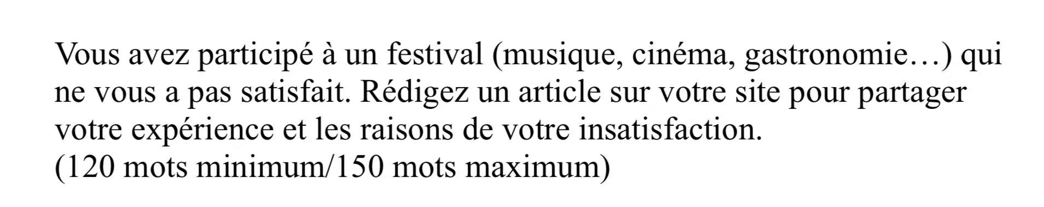

V1
Objet : Je ne recommande pas ce festival
J’ai aller à participer à un festival de musique dans le week-end derniere. Une chanteuse qui j’aime boucoup allait chanter une chanson au le fastaval.
Quand je arrivais à la théatre, il y avait une longue file d'attente avant moi. Il me mis 2 heures pour y entrer.
Les concerts ont commencé très en retard. La musique était beaucoup trop forte. Il était difficile de comprendre les chanteurs.
Ce qui m'a le plus déçu c’est la chanteuse j’adore était absente et le programme annoncé n’a pas été respecté.

La circulation était très dense après le festival parce que je suis rentré chez moi plus tôt. Je ne pense pas participer à la prochaine édition.

批改
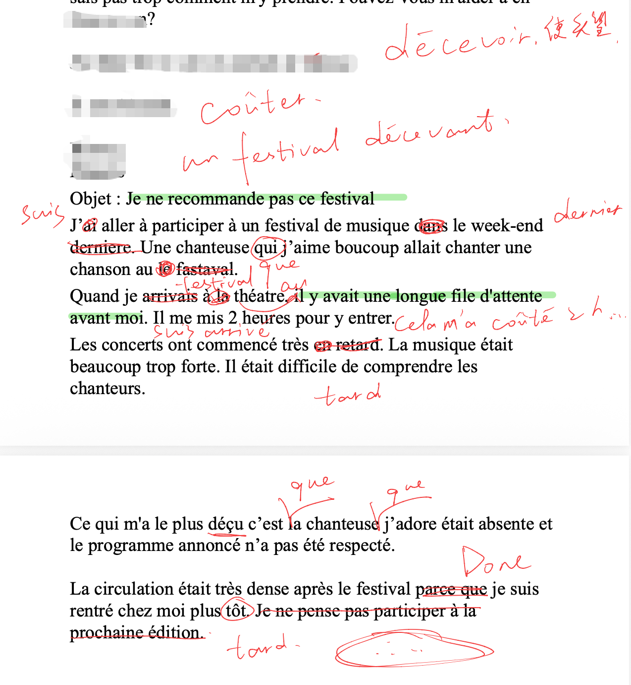

V2:
标题，情绪，失望，现在分词：décevant
Objet: un festival décevant

Quoi oû que, Détails
je suis aller au …
dans le but de faire (une chanteuse … un chanson)
mais l'expérience a été désastreuse
J'suis allé à un fastival de musique le week-end dernier dans le but d'entendre ma chanteuse que j'aime beaucoup y aller chanter une chanson. Mais, l'expérience a été désastreuse.
改：Je suis allé à un festival de musique le week-end dernier dans le but d'y entendre la chanteuse que j'aime beaucoup chanter une chanson. Mais, l'expérience a été désastreuse.

罗列事实：D'abord，De plus，Aussi/Pire encore（更糟的是），Enfin，
复合过去时特殊动词：来去 venir aller 生死 né mort 到进停出摔 arriver entrer rester partir tomber 上下 monter descendre 回回回 revenir retourner rentrer
imp表状态, la file, devant=in front of, coûter/perdre/prendre/passer=cost/loss/take/past
Quand je suis arrivé au théatre, il y avait une longue file d'attente avant moi, cela m'a coûté deux heures.
改：Quand je suis allé au théâtre, il y avait une longue file d'attente devant moi, j'y ai perdu deux heures.

演出Spectacle，après + avoir/être + p.p.
到达各种活动现场通用表达 sur/dans/aux les lieux
描述发现一件事 j'ai constaté que/j'ai appris que
表迟到 était en retard/avait du retard/accusait un retard.
Après être entré dans les lieux, j'ai appris que le spectacle était en retard.
改：Après être entré sur les lieux, j'ai appris que le spectacle était en retard.

声音大，卫生差
event 开始了表示 beginning 用 débuter/le début de qch
So … that … 用 tellement beau/fort que …
本句使用 imp，不是单次事件：-ais -ais -ait -ions -iez -aient
De plus, après le début du concert, le musique était tellement forte que je ne peux pas entendre les chanteurs. Pire encore, je n'ai sais pas oû est le toilet.
改：De plus, après le début du concert, la musique était tellement forte que je ne pouvais pas entendre les chanteurs. Pire encore, je ne savais pas où étaient les toilettes.

铺垫完成，释放与开头呼应的信息，需要用到强调句
强调句: Ce qui ... c'est (que) ...
最高级 le plus，放到变位动词之后，形容词副词名词之前
改：Ce qui m'a le plus déçu c'est que la chanteuse que j'adore était absente et le programme annoncé n'a pas été respecté.
改：Après le concert, la circulation était très dense donc je suis rentré chez moi plus tard.

结束句：推荐/不推荐/你来和我分享一下你的经历吧
命令式
raconter:tell partager:share
糟糕的故事/经历：pires expériences
Racontez vos histoires avec moi.
改：Partagez vos histoires avec moi dans les commentaires.

汇总 181 words：
Objet: un festival décevant

Je suis allé à un festival de musique le week-end dernier dans le but d'y entendre la chanteuse que j'aime beaucoup chanter une chanson. Mais, l'expérience a été désastreuse.

Quand je suis allé au théâtre, il y avait une longue file d'attente devant moi, j'y ai perdu deux heures.Après être entré sur les lieux, j'ai appris que le spectacle était en retard.

De plus, après le début du concert, la musique était tellement forte que je ne pouvais pas entendre les chanteurs. Pire encore, je ne savais pas où étaient les toilettes.

Ce qui m'a le plus déçu c'est que la chanteuse que j'adore était absente et le programme annoncé n'a pas été respecté.

Après le concert, la circulation était très dense donc je suis rentré chez moi plus tard.

Partagez vos pires histoires avec moi dans les commentaires.

